**Работа в режиме командной строки**

**Задачи работы:**

Изучить основные принципы работы в режиме командной строки, освоить

команды для работы с файлами и каталогами.

3. Запускаем командную строку:

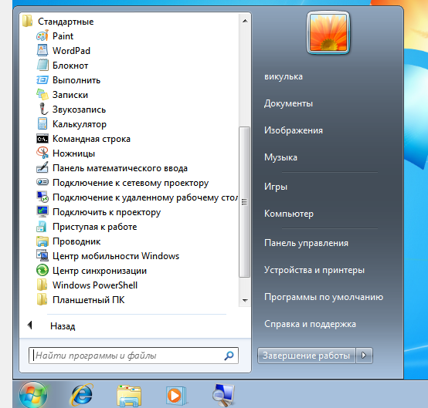

4. Настроили окно командной строки через диалоговое окно в Свойствах (изменили размер и тип шрифта, размер окна):

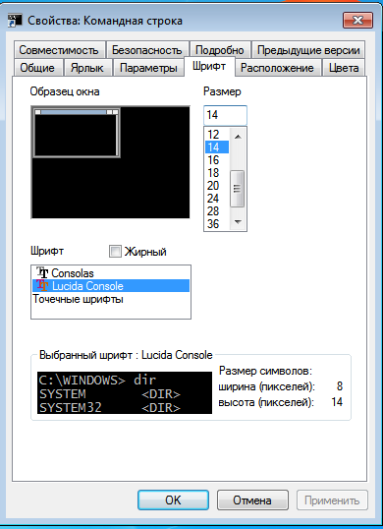

5. С помощью команды help познакомились с перечнем команд:

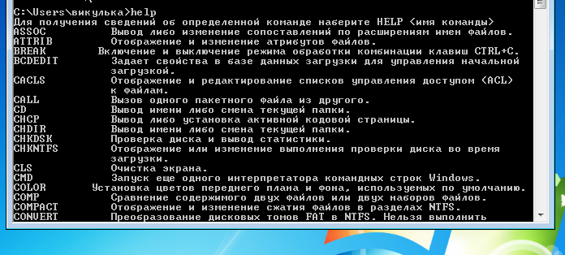

6. Используя справочную систему, изучили формат и параметры команды COLOR:

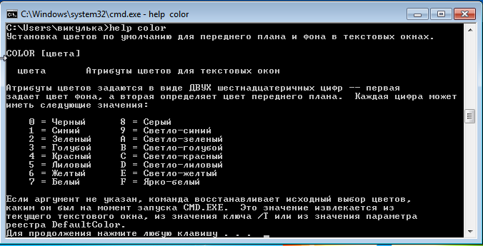

7. С помощью команды COLOR изменили цвет текста на экране и фона экрана:

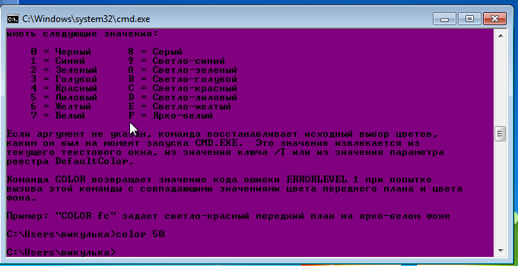

8. Изучили синтаксис и параметры команды DIR, используя команду help DIR:

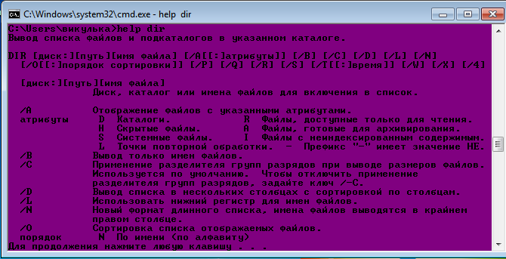

9. Просмотрели содержимое корневого каталога нашего рабочего диска:

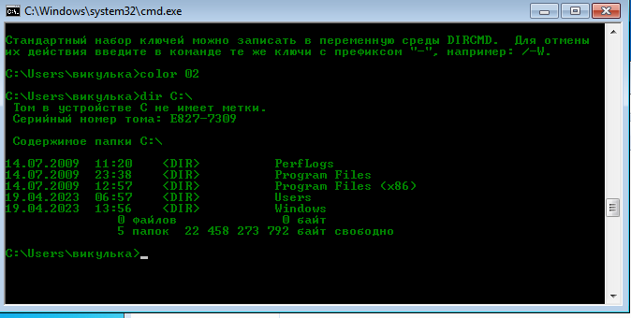

10. Вывели скрытые файлы каталога C:\Windows.dir /ah c:\:

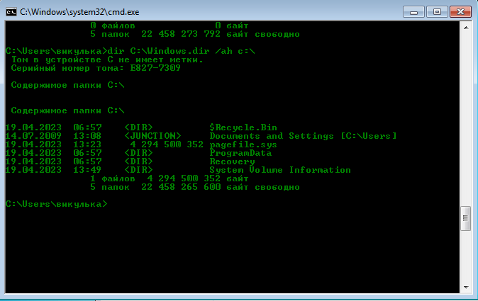

11. Используя справочную систему, изучили формат и параметры команды TREE:

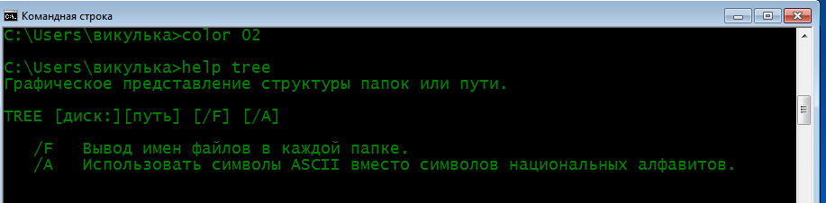

12. Вывели дерево каталогов диска С с помощью команды tree c:\ | more:

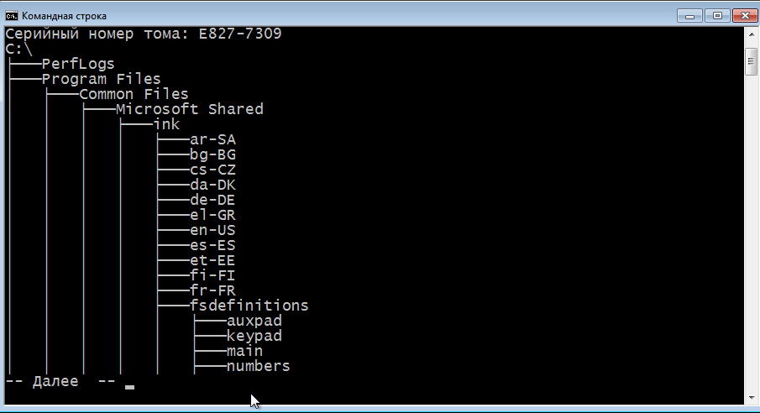

13. Просмотрели содержимое корневого каталога диска C, результат отсортировали по размеру:

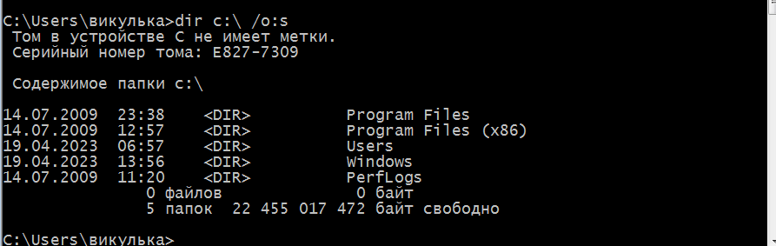

14. Просмотрели содержимое каталога Windows диска C, результат отсортировали по дате и времени:

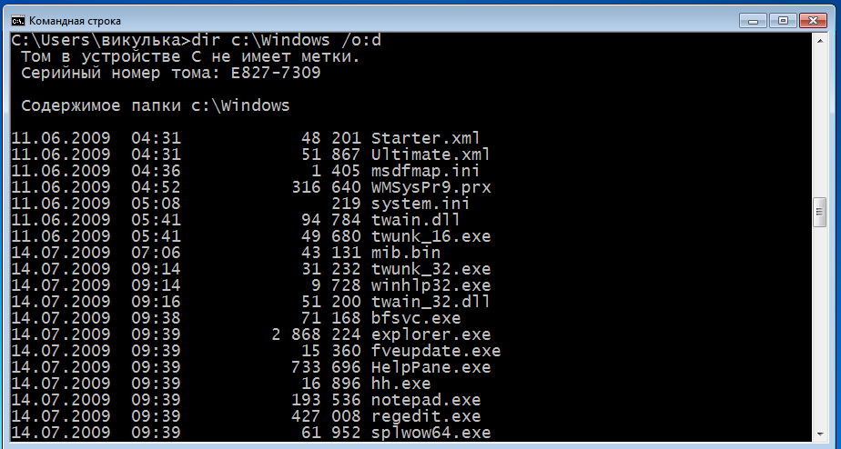

15. Используя справочную систему, изучили формат и параметры команды MD:

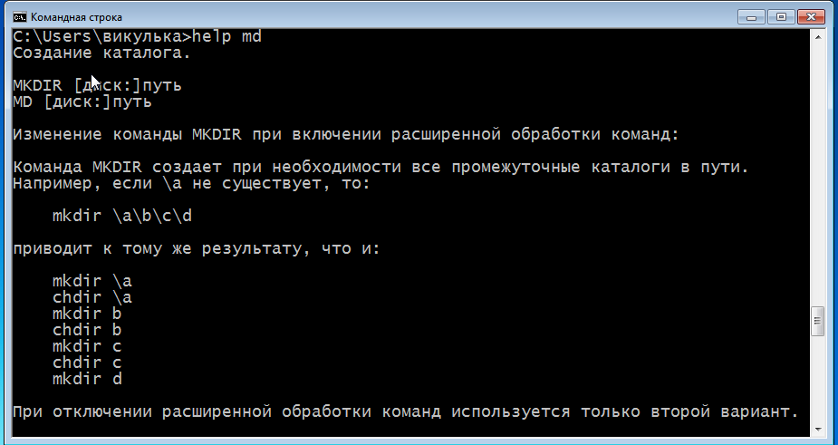

16. В корневом каталоге рабочего диска создали новый каталог с помощью команды mkdir:

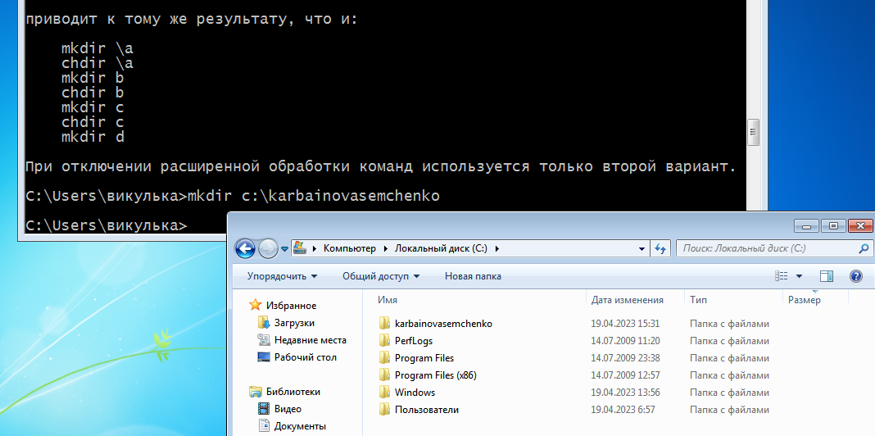

17. Изучили формат и параметры команды CD:

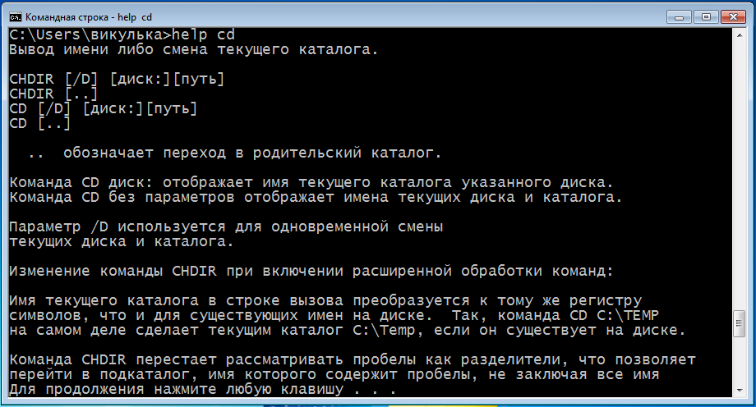

18. Перешли в новый каталог:

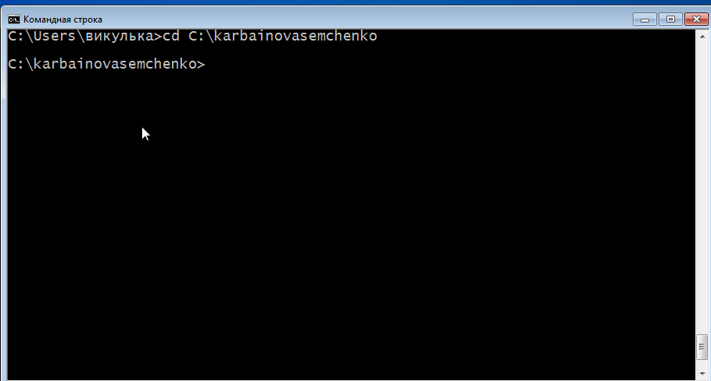

19. В новом каталоге создали структуру каталогов Имя\Отчество с помощью

одной команды:

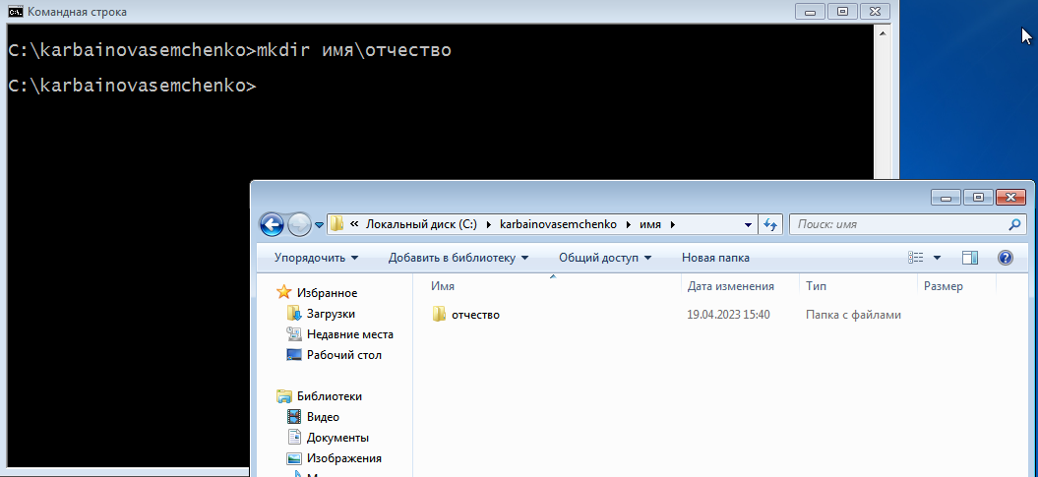

20. В новом каталоге создали файлы fam.txt, name.txt, otchestvo.txt. Содержимым файлов является фамилия, имя, отчество.

fam.txt:

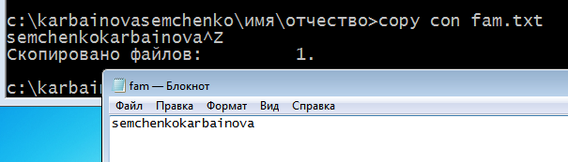

name.txt:

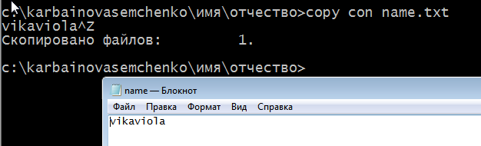

otchestvo.txt:

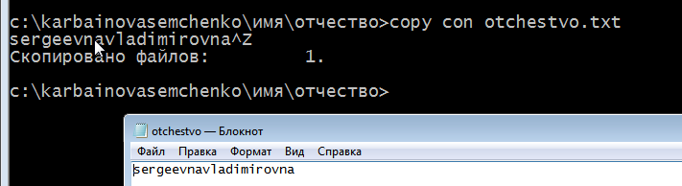

21. Создали файл fio.docx, содержимое которого – наша фамилия:

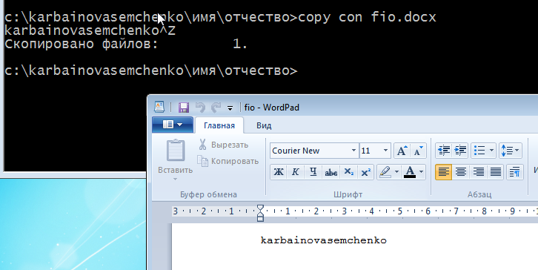

22. Используя справочную систему, изучили формат и параметры команды COPY:

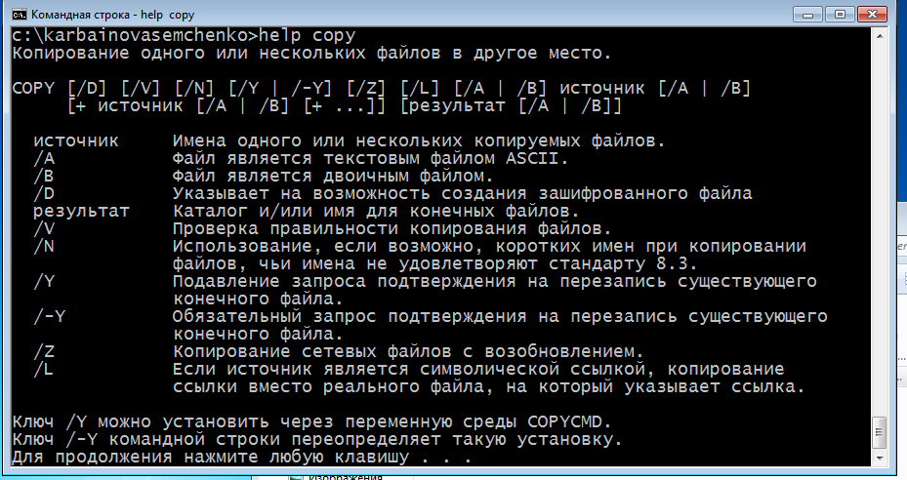

23. Объединили файлы fam.txt, name.txt, otchestvo.txt в файл fio.docx:

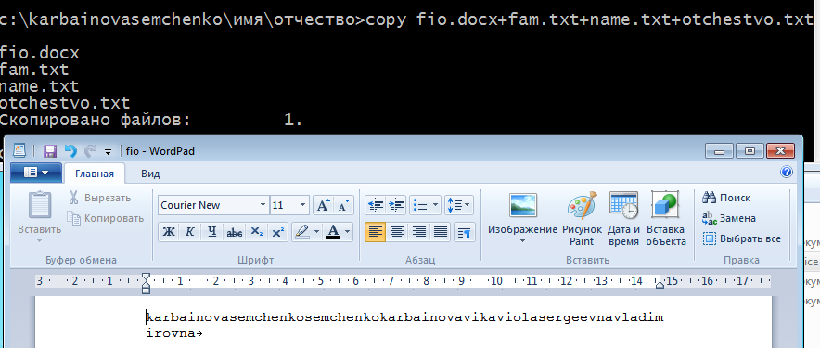

24. Используя справочную систему, изучили формат и параметры команды TYPE:

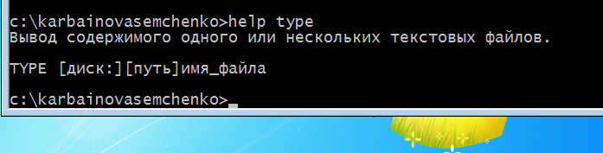

25. Вывели содержимое файла fio.docx:



26. В корневом каталоге своего рабочего диска создали новый каталог с именем FIO:

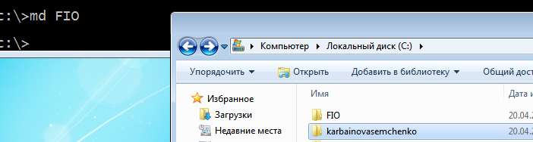

27. Скопировали в каталог FIO файлы name.txt, otchestvo.txt:

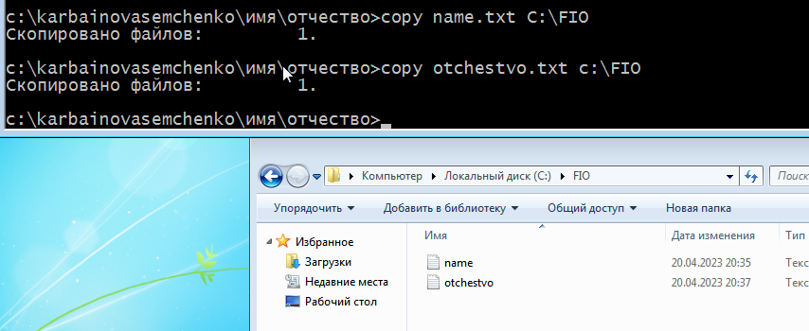

28. Изучили формат и параметры команды MOVE:

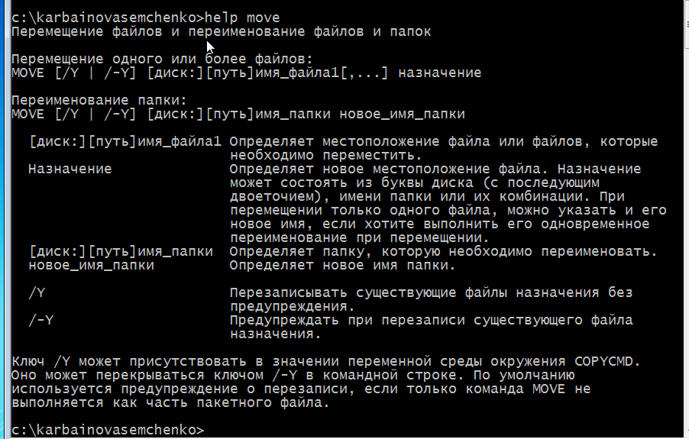

29. Переместили в каталог FIO файл fio.docx:

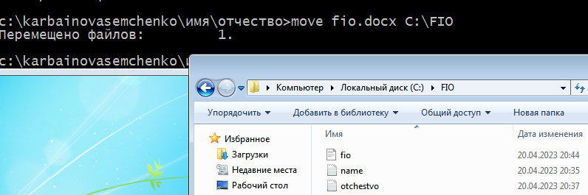

30. Изучили формат и параметры команды ATTRIB:

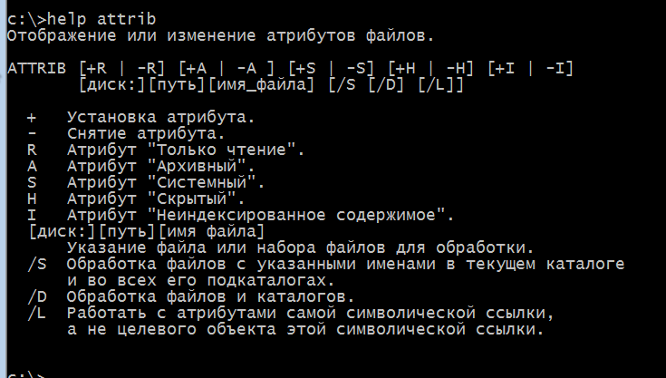

31. Для файла fio.docx установили атрибут «Только чтение»:

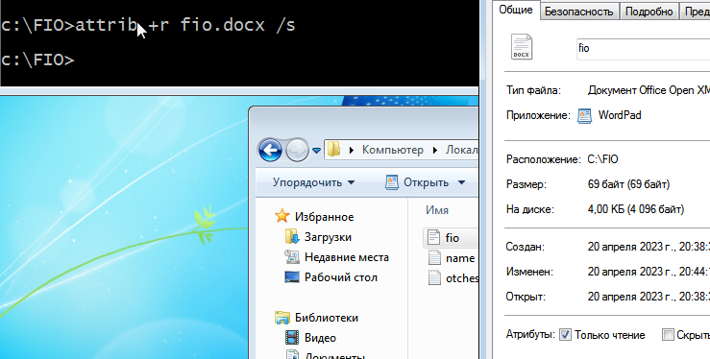

32. Изучили формат и параметры команды REN:

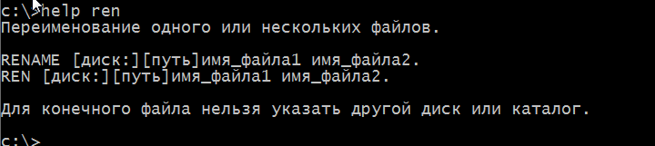

33. Переименовали файл fio.docx в myfio.txt:

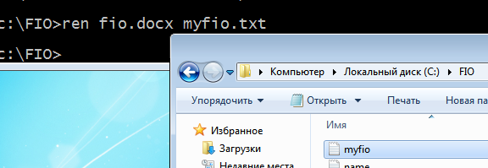

34. Для файла myfio.docx удалили атрибут «Только чтение»:

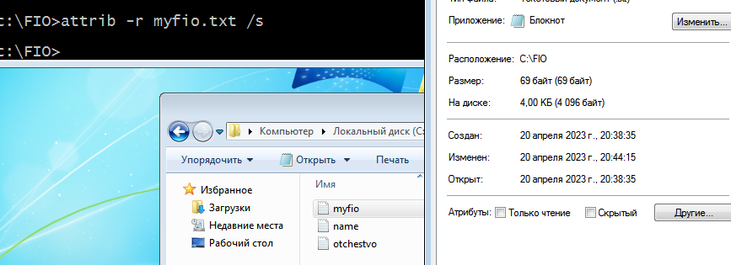

35. Изучили формат и параметры команды ERASE:

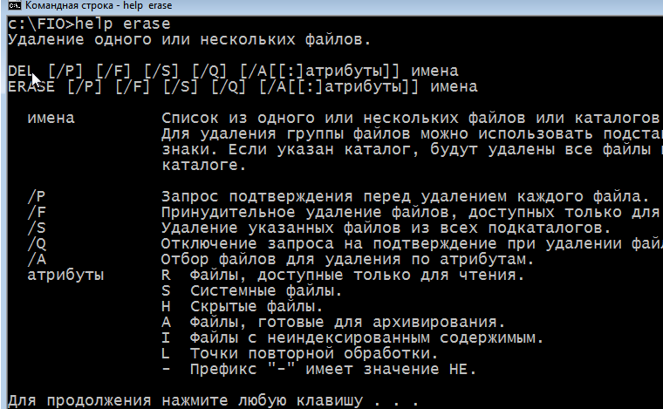

36. Из каталога Имя\Отчество удалили файлы name.txt, otchestvo.txt:

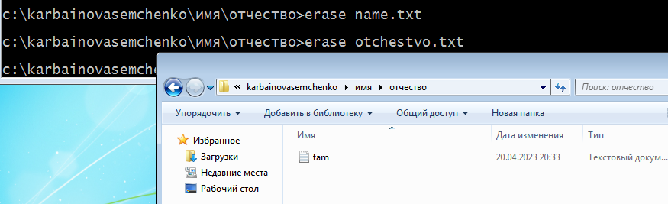

37. Изучили формат и параметры команды RD:

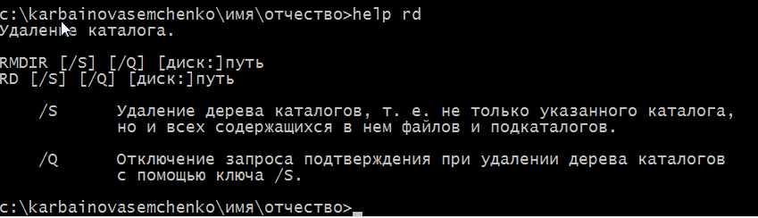

38. Удалили каталог с именем Отчество:

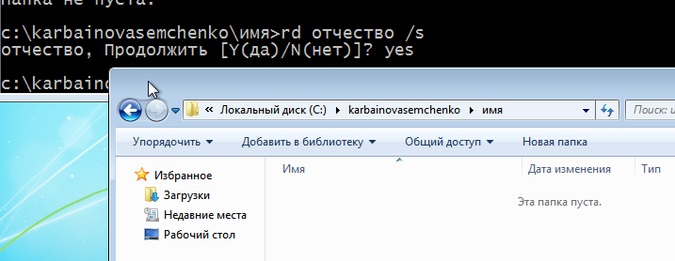

39. Изучили формат и параметры команды FIND:

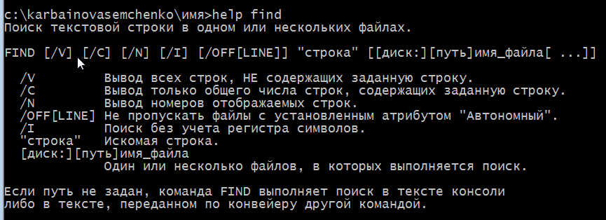

40. Используя возможности поиска нашли файлы, в которых содержимым является фамилия:

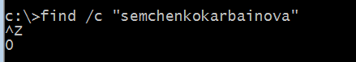

41. Из каталога C:\Windows выбрали все файлы с расширением .dll:

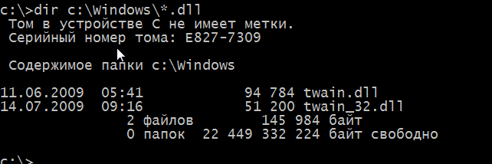

42. Из каталога C:\Windows выбрали все файлы, в имени которых не более 4

символов и любое расширение:

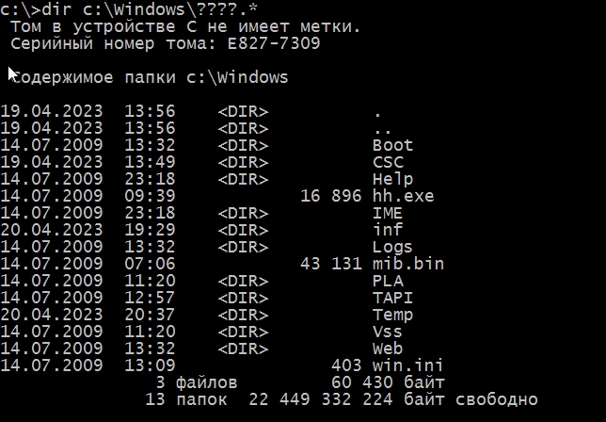

43. Из каталога C:\Windows выбрали все файлы, имя которых начинается с символа «М» и любым расширением:

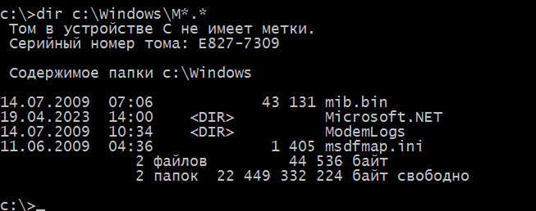

44. Изучили формат и параметры команды SYSTEMINFO:

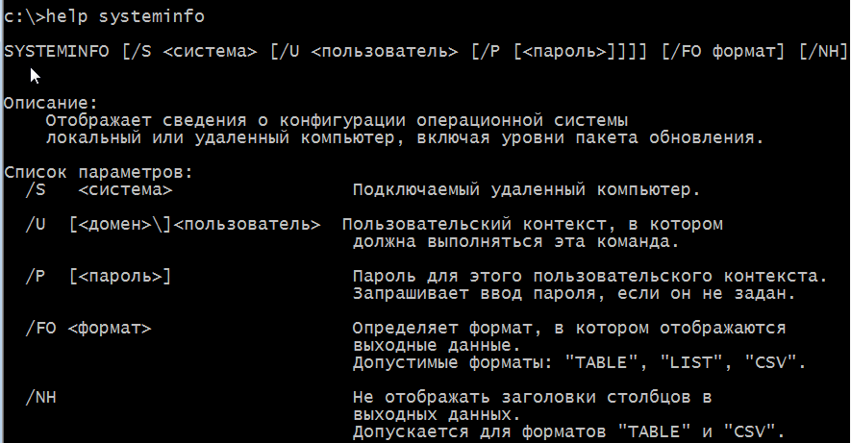

45. Вывели информацию об операционной системе и конфигурации компьютера:

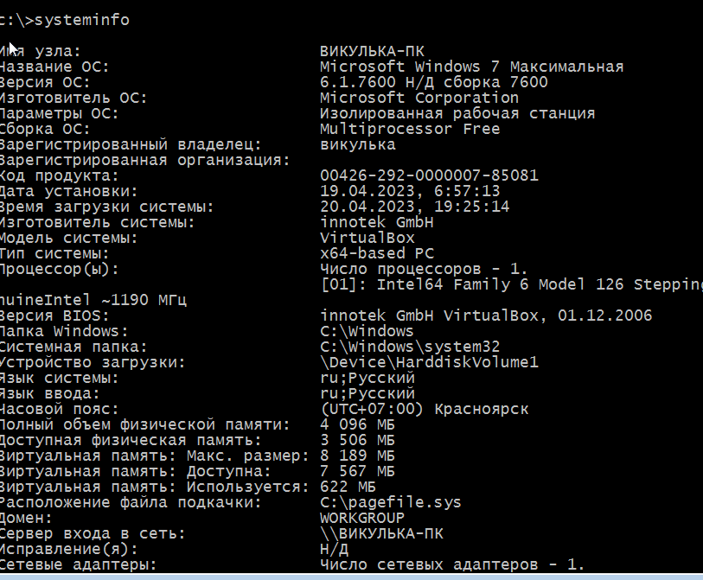

46. Изучите формат и параметры команды VER:

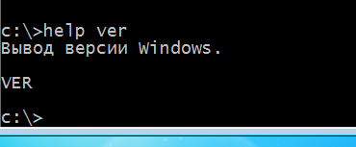

47. Просмотрите сведения и версии ОС Windows:

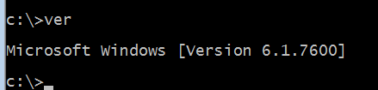

48. Вывели сведения о системе и конфигурации компьютера:

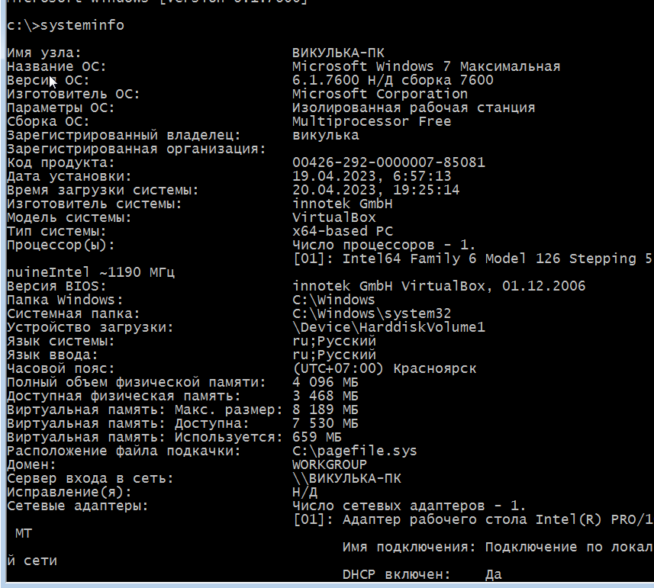

49. Просмотрели системные значения даты и времени:

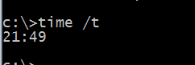



50. Изучили формат и параметры команды PROMPT:

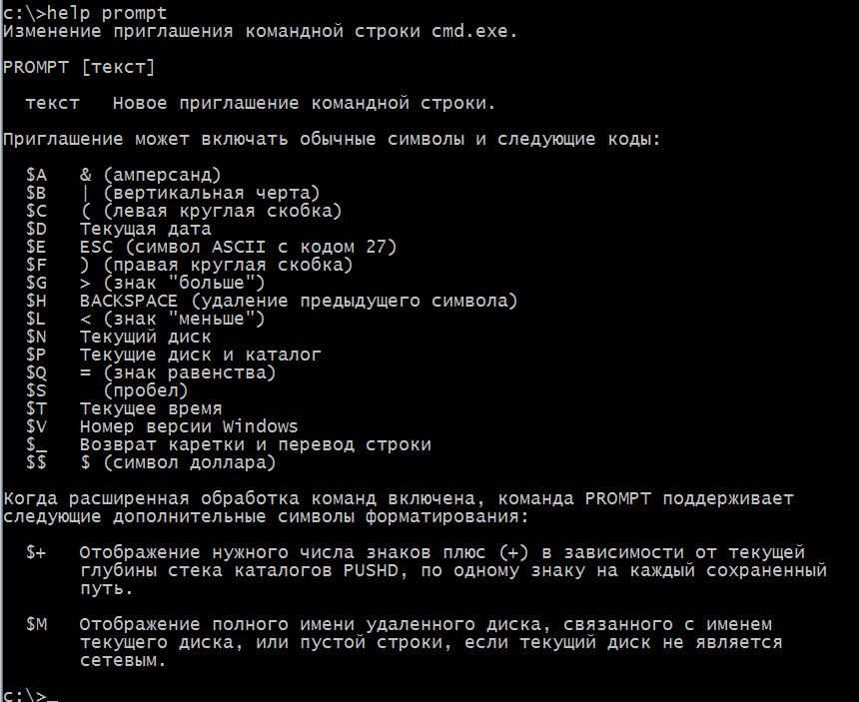

51. Изменили приглашение командной строки на «Привет. Введите команду»:

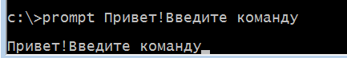

52. Просмотрели содержимое текущего каталога:

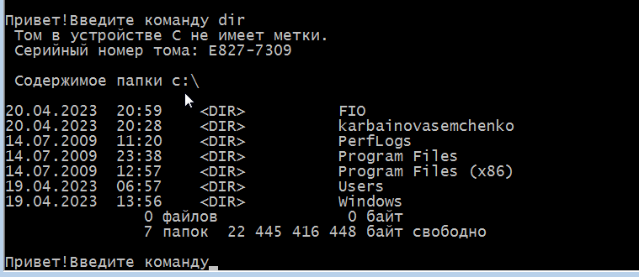

53. Восстановили приглашение командной строки:

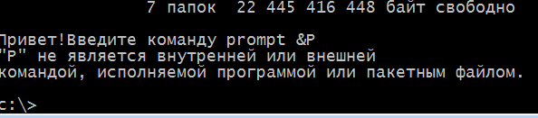

54. Завершили работу с командной строкой:

